提出日：2015/02/12

第四回シミュレーション物理

演習課題

学籍番号：201311335

所属：情報学群情報科学類

氏名：岩井厚樹

科目名：シミュレーション物理

開講日：秋C木曜1・2限

担当教員：狩野均

1. 実験の目的

引力がある場合の銀河の膨張をシミュレーション。

2.実験方法

①使用した装置

　筑波大学3C棟113室borage01

　プロセッサ名：Intel Core i5

　メモリ：16GB

②実施したときの条件

　ハッブル定数*H*は3.5とする。

　中心座標は(50,50)とする。

　微小時間 $dt$ は0.1とする。

　時間ステップ数(コード内での*nk*)は0,20,40とする。

シード値は829とする。

　ガウスザイデル法の定数*G*は1とする。

天体の質量*M*は1とする。

　ガウスザイデル法の反復回数*ni*は50とする。

1軸あたりの格子点数は99とする。

　生成する天体の数は500個とする。

③使用した手順

(イ)Emacs24を用いてC言語でプログラムを作成

(ロ)Terminalでコンパイルし、CSVファイルを出力

(ハ)CSVファイルをもとに銀河の状態を確認

3.実験結果

実行結果を図1、図2、図3に示す。それぞれ図１はnkが0、図2はnkが20,図3はnkが40とする。また、参考として引力が無い場合のnkが20のときの銀河の膨張を図4に示す。時間ステップ数が等しい図2と図4を比べると、引力が働いている図2の状態の方が銀河の規模が小さいことがわかる。図3を見ると部分的に天体が集中している箇所があり、引力の影響が窺える。

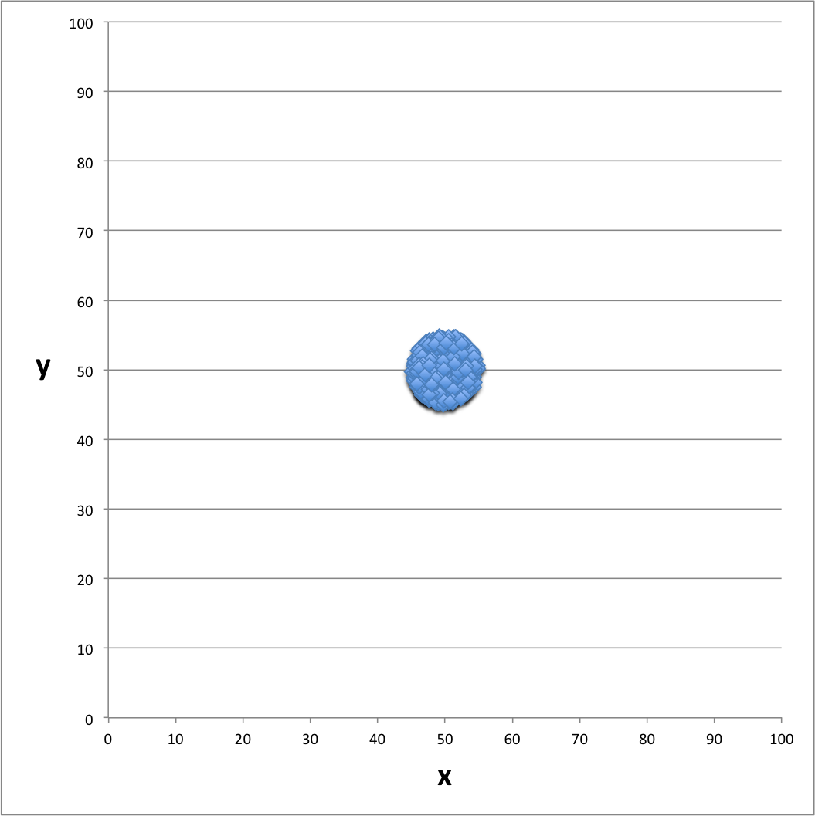

図 1　nk=0の銀河の膨張の図

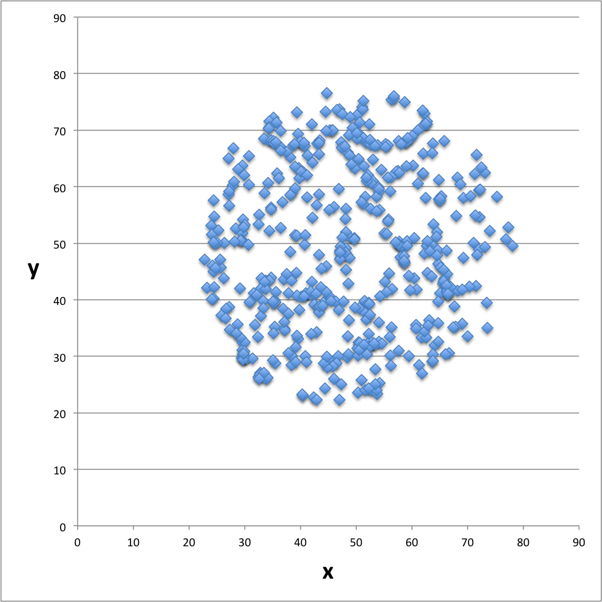

図 2 nk=20の銀河の膨張の図

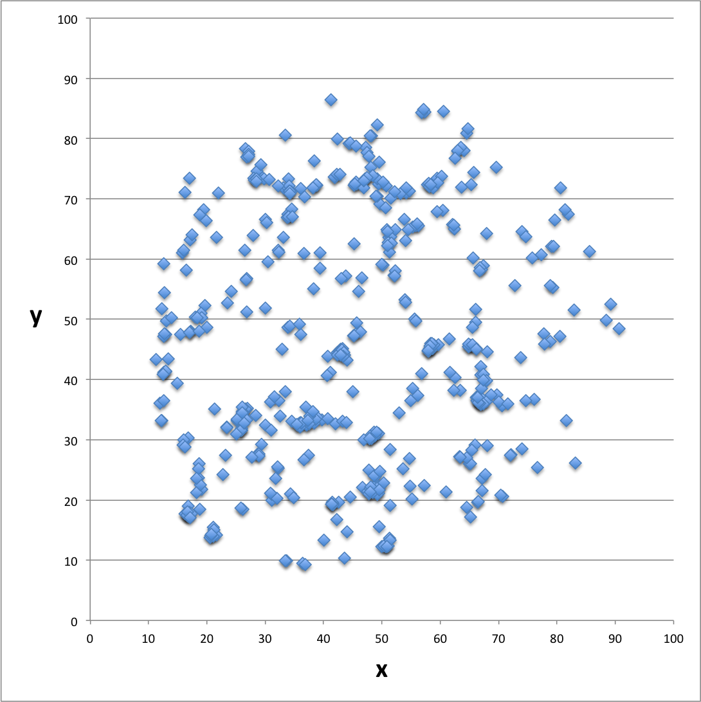

図 3　nk=40の銀河の膨張の図

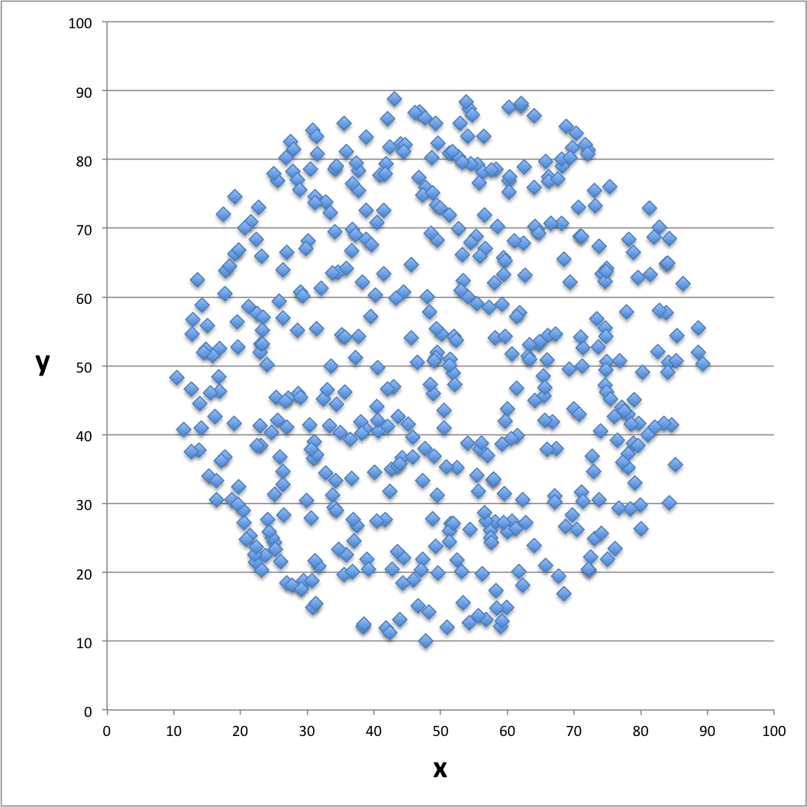

図 4　nk=20の引力が無い場合の銀河の膨張の図

4.考察

　今回の課題では引力がある場合の銀河の膨張のシミュレーションを行った。シード値が変化するとNGP法を行ったときの結果も変化し、結果図も多少変わることがわかった。また、ハッブル定数を大きくすると引力の影響をあまり受けなくなり、引力がない場合と同じような膨張をした。

プログラムのリスト

プログラムを以下に記す。

|  |
| --- |
| #include <stdio.h>  #include <stdlib.h>  #define H 3.5 //ハッブル定数  #define org 50 //中心座標  #define dt 0.1  #define nm 99 //1軸あたりの格子点数  #define G 1  #define M 1  #define ni 50 //反復回数  #define dx 1.0  #define SEED 829  int main(void){  FILE *fp;  char *fname;  fname="data.csv";  int i,j,k,n,ip,ix,iy,intX,intY;  double rndX,rndY,x0[500],y0[500],vx[500],vy[500],xOld[500],yOld[500],xNew[500],yNew[500],phi[nm+2][nm+2],ro[nm+2][nm+2],p1,p2,Fx[nm+2][nm+2],Fy[nm+2][nm+2],Fp,Fpx,Fpy;  srand(SEED);  //nkを指定してください  //int nk=0;  int nk=20;  //int nk=40;    int np=500;    while(i<np){//初期座標500個生成  rndX=-5 + 10.*rand()/RAND_MAX;  rndY=-5 + 10.*rand()/RAND_MAX;  if(((rndX*rndX)+(rndY*rndY))<=25){  x0[i]=rndX;  y0[i]=rndY;  i++;  }  }    //銀河の膨張シミュレーション  for(ip=0;ip<np;ip++){  vx[ip]=H*x0[ip]; //天体の初速度を設定  vy[ip]=H*y0[ip];  xOld[ip]=x0[ip]+(double)org;//第一象限に移動,移動前  yOld[ip]=y0[ip]+(double)org;  xNew[ip]=xOld[ip];  yNew[ip]=yOld[ip];  }  //ポテンシャルphiの初期値を設定  for(ix=0;ix<nm+2;ix++)  for(iy=0;iy<nm+2;iy++) phi[ix][iy]=0.0;  //時間ステップ数ループ  for(i=0;i<nk;i++){  //roの計算  for(ix=0;ix<nm+2;ix++)  for(iy=0;iy<nm+2;iy++) ro[ix][iy]=0.0;    for(j=0;j<np;j++){  intX=(int)(xNew[j]+0.5);  intY=(int)(yNew[j]+0.5);  ro[intX][intY]+=M;  }    //ガウスザイデル法の計算  for(j=0;j<ni;j++){  for(ix=1;ix<nm+1;ix++){  for(iy=1;iy<nm+1;iy++){  p1 = phi[ix+1][iy]+phi[ix-1][iy]+phi[ix][iy+1]+phi[ix][iy-1];  p2 = G*ro[ix][iy]*dx*dx;  phi[ix][iy] = p1/4.0 - p2/4.0;  }  }  }    //重力場Fの計算  for(ix=1;ix<nm+1;ix++){  for(iy=1;iy<nm+1;iy++){  Fx[ix][iy]=-(phi[ix+1][iy]-phi[ix][iy])/dx;  Fy[ix][iy]=-(phi[ix][iy+1]-phi[ix][iy])/dx;  }  }  //天体の運動  for(ip=0;ip<np;ip++){  intX=(int)(xNew[ip]+0.5);  intY=(int)(yNew[ip]+0.5);  Fpx=M*Fx[intX][intY];  vx[ip]+=(Fpx/M)*dt;  xNew[ip]+=vx[ip]*dt;  Fpy=M*Fy[intX][intY];  vy[ip]+=(Fpy/M)*dt;  yNew[ip]+=vy[ip]*dt;  }  }    if((fp=fopen(fname,"w"))==NULL){  printf("File[%s] dose not open!!\n",fname);  exit(0);  }  //CSV出力  for(j=0;j<np;j++)  fprintf(fp,"%f,%f\n",xNew[j],yNew[j]);  } |